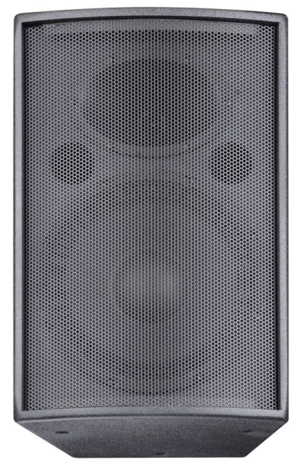

**技术参数：**

|  |  |  |  |
| --- | --- | --- | --- |
| **型号** | **HY-210** | **HY-210T** |  |
| **单元配置** | LF10”X1+HF1”X1 | LF10”X1+HF1”X1 |  |
| **阻抗** | **8Ω** | **8Ω** |  |
| **灵敏度** | **93dB** | **93dB** |  |
| **额定功率** | **150W** | **150W** |  |
| **推荐功放功率** | **250W** | **250W** |  |
| **最大声压** | **116dB** | **116dB** |  |
| **音箱尺寸** | **465*306*303MM** | **465*306*303MM** |  |
| **外箱尺寸** | **682*385*545MM** | **682*385*545MM** |  |
| **净重** | **8.5KG** | **8.5KG** |  |
| **毛重** | **19KG(双只装)** | **19KG(双只装)** |  |

**应用领域：会议室、多功能厅补声等场所；**